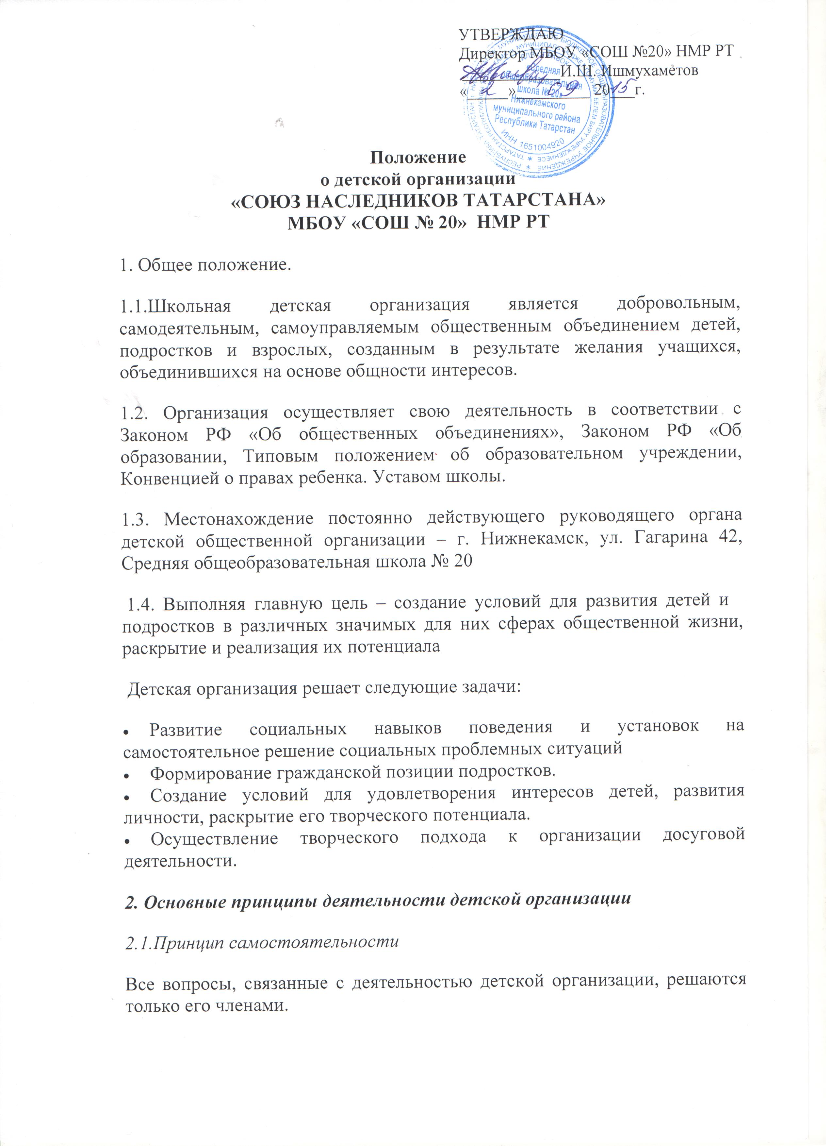

Положение
о детской организации
«СОЮЗ НАСЛЕДНИКОВ ТАТАРСТАНА»
МБОУ «СОШ № 20» НМР РТ
1. Общее положение.
1.1.Школьная детская организация является добровольным, самодеятельным, самоуправляемым общественным объединением детей, подростков и взрослых, созданным в результате желания учащихся, объединившихся на основе общности интересов.
1.2. Организация осуществляет свою деятельность в соответствии с Законом РФ «Об общественных объединениях», Законом РФ «Об образовании, Типовым положением об образовательном учреждении, Конвенцией о правах ребенка. Уставом школы.
1.3. Местонахождение постоянно действующего руководящего органа детской общественной организации – г. Нижнекамск, ул. Гагарина 42, Средняя общеобразовательная школа № 20
1.4. Выполняя главную цель – создание условий для развития детей и подростков в различных значимых для них сферах общественной жизни, раскрытие и реализация их потенциала
Детская организация решает следующие задачи:
- Развитие социальных навыков поведения и установок на самостоятельное решение социальных проблемных ситуаций
- Формирование гражданской позиции подростков.
- Создание условий для удовлетворения интересов детей, развития личности, раскрытие его творческого потенциала.
- Осуществление творческого подхода к организации досуговой деятельности.
2. Основные принципы деятельности детской организации
2.1.Принцип самостоятельности
Все вопросы, связанные с деятельностью детской организации, решаются только его членами.
Принцип ответственности
Члены детской организации несут ответственность перед своей организацией. Организация несет ответственность перед своими членами.
Принцип равноправия и сотрудничества
Детская организация на равных правах с другими организациями отстаивает интересы своих членов во всех выборных органах, имеет прямое представительство в них.
Принцип гласности
Все решения детская организация доводит до сведения учащихся через органы печати.
Принцип коллективности
Любое решение в детской организации принимается после коллективного обсуждения с учетом разнообразных мнений.
2.2. Законы детской организации.
«Закон слова».
Говори, что знаешь; делай, что умеешь; если нечего сказать - лучше помолчи; дал слово - сдержи.
«Закон дружбы»
Помоги другу и протяни руку недругу. Помни, что недруг может всегда стать другом.
«Закон заботы».
Уважай старших, не обижай младших. Оказывай помощь всем, кто в ней нуждается.
«Закон знания».
Помни, что ученье - свет, а не ученье - тьма. Каждый член организации обязан учиться в меру своих сил.
«Закон чести».
Твоё Отечество - источник твоей силы. Будь сильным и береги этот источник. Береги своё имя, достоинство своей организации.
«Закон дела».
Вызвался работать - работай творчески. Не жди подсказки, всегда активно действуй.
«Закон равенства и справедливости».
3. Членство в детской организации.
Членами детской организации могут быть дети, подростки, взрослые, признающие Устав;
стать членами детской организации может каждый желающий, также как и выйти из ее состава.
4. Права и обязанности членов детской организации
4.1. Члены детской организации имеют право:
- На проявление собственной активности в деятельности детской организации в соответствии с целями и задачами;
- На выражение мнений и сомнений, касающихся содержания деятельности детской организации и получение на них объяснений и ответов;
- Избирать и быть избранным в органы самоуправления, оценивать их работу;
- Излагать выборным органам свои проблемы и получать от них помощь;
- На участие в планировании деятельности детской организации и выполнение принятого плана;
- на уважение своего человеческого достоинства;
- входить в состав других организаций;
- участвовать во всех школьных и городских мероприятиях.
4.2. Члены детской организации обязаны:
- Соблюдать устав ДО и выполнять решения организации;
- Добросовестно учиться, готовить себя к активной трудовой деятельности;
- Достойно, культурно вести себя, заботиться о красоте речи;
- Активно участвовать в работе организации, уважать мнение коллектива и всей организации;
- Уважать права и считаться с другими членами ДО;
- Заниматься активной творческой и трудовой деятельностью,
участвую в предлагаемых внутришкольных, городских и областных акциях,
мероприятиях, слётах, праздниках и т.д.

5. Направления.
Работа организации ведётся по направлениям:
- художественно- эстетическое воспитание
- патриотическое воспитание;
- духовно-нравственное воспитание;
- спортивно-оздоровительное воспитание;
- трудовое воспитание;
- познавательное воспитание.
6.Структура организации.
6.1. Органом самоуправления в МБОУ «СОШ №20» является Совет Старшеклассников «МТС». Он избирается, как и президент ДО сроком на 1 год. Совет Старшеклассниковт собирается для решения необходимых вопросов 1 раз в месяц.
6.2. Решения принимаются как открытым, так и закрытым голосованием, большинством голосов от числа присутствующих. В случае равенства голосов, решающим является голос президента ДО.
6.3. Каждый член детской организации имеет право одного голоса. Голосование на совете член детской организации должен осуществлять лично. Передача своего голоса другим членам ДО не допускается.
6.4. Совет Старшеклассников:
-организует работу по выполнению перспективных планов работы и программ ДО;
-утверждает текущие планы работы и планы подготовки крупных мероприятий;
-осуществляет прием в члены ДО;
-ведет учет членов ДО, принимает заявления, обращения от имени ДО;
-обрабатывает и анализирует обращения, заявления, предложения членов ДО и принимает по ним решение;
.

6.5.Президент ДОО:
-избирается сроком на 1 год;
-организует работу Совета Старшеклассников, распределяет поручения между членами Совета;
-организует подготовку и ведет заседания Совета;
-осуществляет контроль над выполнением планов работы;
-осуществляет иные полномочия в соответствии с настоящим Уставом.
6.6. Если прекращены досрочно полномочия Президента, либо отдельных членов Совета, то полномочия вновь избранных действуют до планового отчетно-выборного Совета.

.

